～ テーマ ～
「もうすぐ
お正月！」
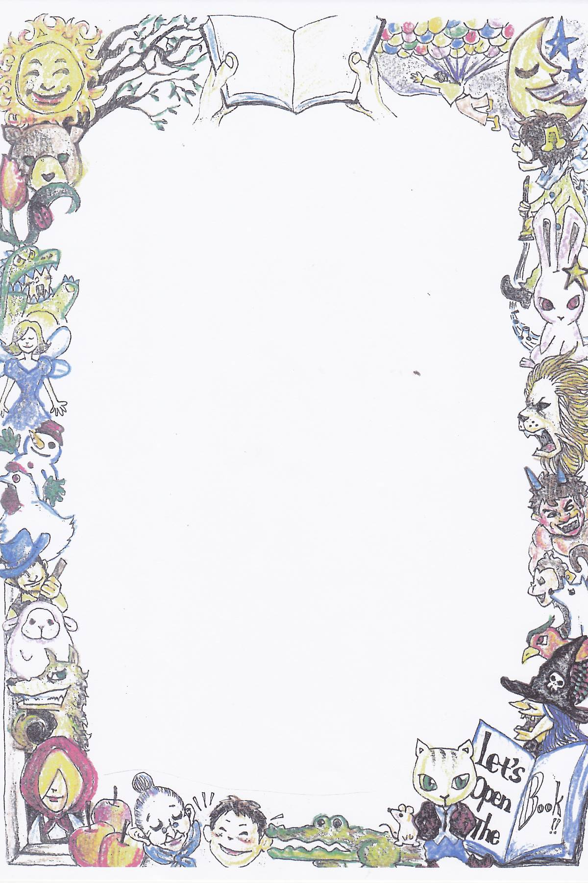
３．十二支のお節料理
４．ふゆのうま
２. かさじぞう
- トトトのトナカイさん

プログラム
参加無料

予約不要
連 絡 先
代表 佐藤 ☎042－642－2749
【日時】２０２5年12月27日（土）
１４時～１４時３０分ごろ
【場所】生涯学習センター図書館おはなしのへや
【対象】幼児から
絵本オオルリの会
絵本の読み聞かせ会

